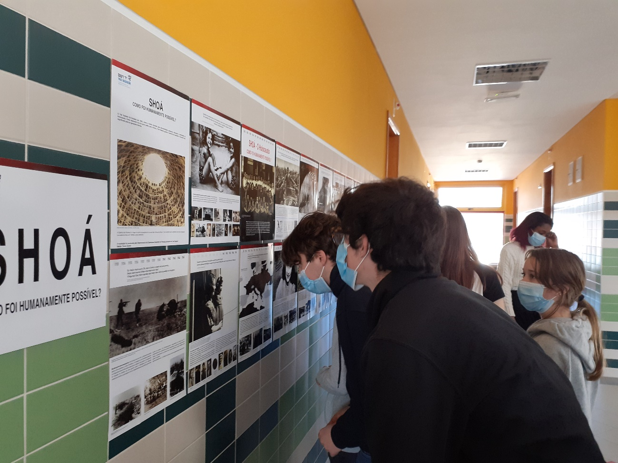
EXPOSIÇÃO DO HOLOCAUSTO - SHOAH
No primeiro trimestre do ano, decorreu a exposição itinerante intitulada “Shoá: como foi humanamente possível?” nas três principais escolas do Agrupamento Tomaz Ribeiro.
A iniciativa que pretendeu evocar as memórias do Holocausto, partiu dos DAC, e desenvolveu-se num contexto multidisciplinar. O projeto contou com o contributo das disciplinas de História, de Português, de Cidadania e Desenvolvimento, de Geografia e de Matemática, e em parceria com as Bibliotecas Escolares de Tondela, de Campo de Besteiros e do Caramulo.
Esta exibição convidou à reflexão sobre o genocídio sem precedentes, total e sistemático, perpetrado pelo Terceiro Reich Alemão e seus colaboradores, com o objetivo de aniquilar o povo judeu.
A exposição tratou dos principais aspetos históricos do Holocausto, começando com a vivência judaica na Europa pré-Holocausto e terminando com a libertação dos campos de concentração e de extermínio, e o notável retorno à normalidade dos sobreviventes.
Os painéis expositivos apresentaram textos explicativos, intercalados com citações das vítimas, sobreviventes e «Justos entre as Nações», além de fotografias, arte e documentos originais.
Saliente-se que a mostra foi cedida pelo Centro Yad Vashem (Museu do Holocausto de Israel) para assinalar o Dia Mundial da Lembrança das Vítimas do Holocausto.
O projeto serviu ainda para a promoção de leitura, em torno de obras literárias do fundo documental das bibliotecas, que abordam esta questão, e a visualização do filme denominado “Uma turma difícil” da cineasta francesa Marie-Castille Mention-Schaar, do Plano Nacional do Cinema.
Jorge Humberto Gomes

